Дистанционные занятия 27.10.2021 в детском объединении «Мастерская чудес» группа №1.

ТЕМА ЗАНЯТИЯ: Основные приемы вязания. Условные обозначения. Запись схем. Вязание столбиков без накида.
ЦЕЛЬ ЗАНЯТИЯ: Закрепление приемов вязания столбиков без накида.

ЗАДАЧИ ЗАНЯТИЯ:
- образовательная – ознакомить учащихся с вязанием столбиков без накида;
- воспитательная – прививать уважение к традициям декоративно-прикладного творчества России и других стран;
- развивающая – развивать умения, внимание, применять имеющиеся знания на практике.
СОДЕРЖАНИЕ ЗАНЯТИЯ:
Правила безопасности при работе.
I. Общие требования безопасности
1.Вязальные крючки должны быть хорошо отшлифованы; хранить их следует в специальных пеналах.
2.Во время работы следует быть внимательными и аккуратными.
3.При вязании крючком возможно воздействие на работающих следующих опасных факторов:
-прокалывание пальцев рук острым крючком;
-поражение глаз и других частей тела осколками сломавшегося крючка;
-травмированние рядом сидящего человека;
-снижение остроты зрения, вызванное плохим освещением.
4.При несчастном случае пострадавший или очевидец несчастного случая обязан сообщить учителю.
II. Требования безопасности перед началом работы
1.Убрать волосы под косынку.
2.Организовать своё рабочее место так, чтобы освещение было достаточным. Свет должен падать на рабочую поверхность спереди или слева.
3.Ножницы должны лежать с сомкнутыми лезвиями, передавать их следует кольцами вперед.
III. Требования безопасности во время работы
1.Вязальные крючки использовать только по назначению.
2.Нельзя делать резких движений рукой с крючком в направлении рядом сидящего человека.
3.Следить за правильной организацией рабочего места, не ходить по кабинету с расчехленным крючком.
4.Следить за правильным положением рук и посадкой во время работы.

Порядок работы над изделием:

Подготавливаем для работы:
- Крючок.
- нитки разных цветов
- Ножницы

1. Что такое столбик без накида, связанный крючком?
Столбик без накида - один из базовых элементов вязания крючком. Столбик без накида, связанный крючком необходим:
- для выполнения схем узора;
- для вывязывания плотных узоров с применением этого столбика.
Чтобы наши изделия соответствовали выбранному узору, рисунку нам необходимо уметь вязать не только воздушную петлю, но и столбик без накида (СБН ). На разных схемах он имеет несколько обозначений: +, Х.

2. Как вязать столбик без накида вязальным крючком?

2.1. Какие существуют способы вязания столбика без накида:
- вязание столбика без накида обычным способом (за один прием);
- вязание столбика без накида в два приема;
- вязание столбика без накида крючком за переднюю стенку и заднюю стенки.
Вязание столбика без накида обычным способом (за один прием).
К примеру, перед нами цепочка из 10 воздушных петель (это нулевой ряд, основа для нашего вязания). Далее вяжем еще одну воздушную петлю (в.п.) (Схема 1), которая необходима для подъема следующего ряда.
Для подъема ряда со столбиками без накида необходима одна воздушная петля подъема.
И по факту у нас цепочка состоит из 11 воздушных петель.
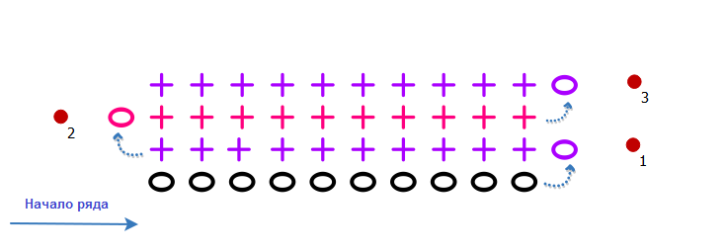
Схема 1
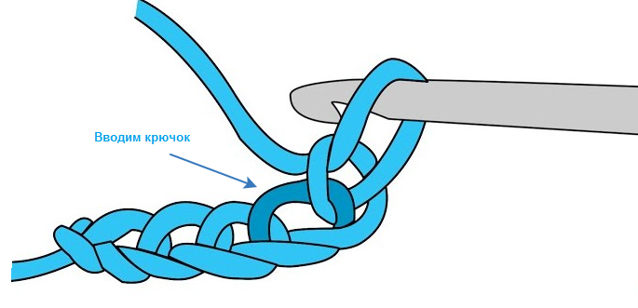
Рис. 1
Чтобы связать столбик без накида вязальным крючком, нам необходимо ввести этот крючок во вторую петельку цепочки (Рис. 1), захватываем ведущую (рабочую) нить крючком, вводя его под рабочую нить спереди-назад (Рис. 2) и возвращаемся по ходу крючка.
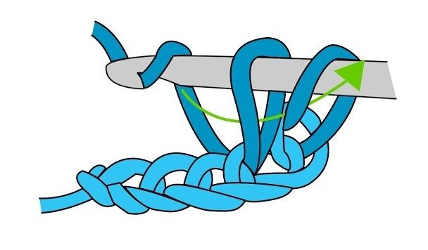
Рис. 2
Теперь на крючке у нас две петли (Рис. 2). Снова захватываем рабочую нить и протягиваем ее через две петли находящиеся на крючке и получаем столбик без накида (Рис. 3).
Первый СБН готов.
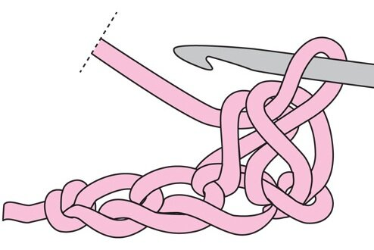
Рис. 3
Снова вводим крючок в следующую петлю нижнего ряда и вяжем столбики без накида до конца ряда.
В конце ряда вывязываем одну воздушную (поворотную) петлю для подъема следующего ряда, как показано на Схеме 1.
Поворачиваем вязание по часовой стрелке и продолжаем вязать второй ряд.

3. Как вязать столбик без накида на воздушной петле:
- вязание столбика без накида в два приема (столбик без накида на воздушной петле).
Следующий способ вязания столбика без накида отличается тем, что мы вяжем его не в один, а в два приема и получается он немного выше обычного столбика без накида. Еще такой столбик называют “Столбик без накида на воздушной петле”. И хотя вязаное полотно тоже плотное, но изделие с таким столбиком получается мягче, приятнее, пластичнее.
Обозначение столбика без накида на воздушной петле:
Для подъема ряда для "столбика без накида на воздушной петле" соответствует две воздушных петли подъема.
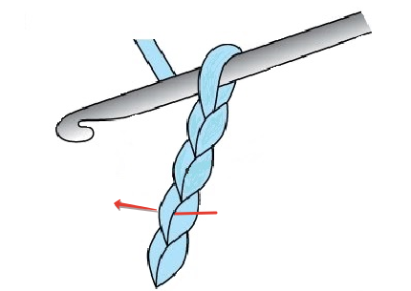
Рис. 4
И так, вводим крючок в третью петлю (Рис. 4), захватываем рабочую нить и протягиваем через петлю (Рис. 5).
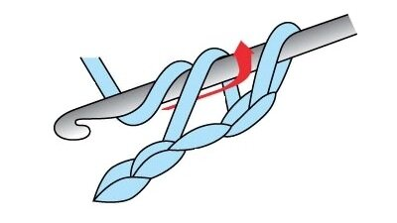
Рис. 5
На крючке две петли (Рис. 5), которые мы провязываем в два приема: 1. Захватываем рабочую нить и провязываем одну петлю - на крючке снова две петли;
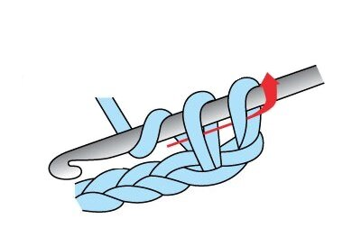
Рис. 6
2. Снова подхватываем рабочую нить крючком и провязываем две петли вместе (Рис. 6). На крючке остается одна петля.
Столбик без накида в два приема готов.
Столбик на воздушной петле не только выше, но и мягче, менее плотный и применять его будем на свое усмотрение невзирая на то - отмечен он или нет на схеме узора.
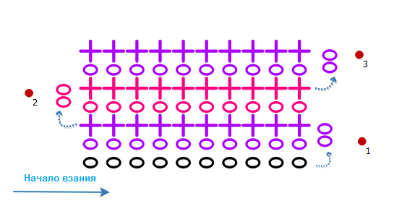
Схема 2
Вот так "столбика без накида на воздушной петле" выглядит на Схеме 2.
ВНИМАНИЕ: если в узоре не оговаривается, каким способом вязать СБН, то он, априори, вяжется за обе стенки.
ВНИМАНИЕ: в каждом ряду без изменения должно оставаться столько столбиков, сколько воздушных петель мы набрали в цепочке.
Воздушную петлю для подъема мы не считаем. А вот столбики без накида считаем, чтобы наше полотно не искривилось из-за потерь, при вязании.

4. Вязание столбика без накида крючком за переднюю и заднюю (дальнюю) стенки.
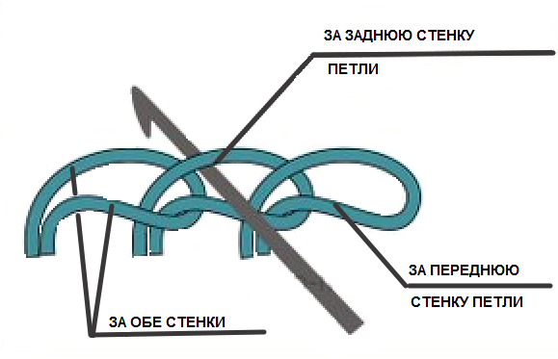
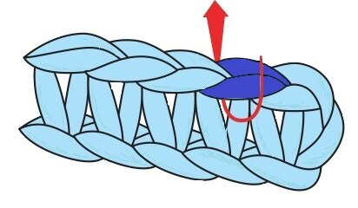
Рис. 7
Вязать столбики без накида можно тремя способами: за обе стенки (Рис. 7).
Этим способ вяжем всегда, если нет указаний по узору.
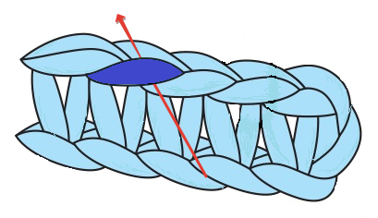
Рис. 8
За переднюю стенку петли (Рис. 8).
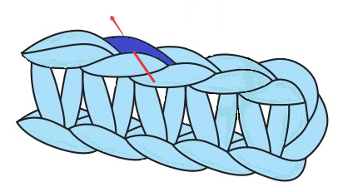
Рис. 9
За заднюю стенку петли (Рис. 9).
Сложности в вязании за переднюю или за заднюю стенку нет, так как мы уже знаем как вязать СБН за обе стенки. Если чередовать в вязании разные способы выполнения столбиков без накида, то мы получим разный вид полотна. Таким образом можно легко составить свой узор. Обозначение:
- столбик без накида за переднюю стенку:
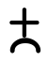
- столбик без накида за заднюю стенку:
ВНИМАНИЕ: первый столбик всегда вяжем за обе стенки, чтобы край вязаного полотна был плотным и ровным.

Итог урока:
- Сообщение о достижении цели урока.
- Анализ выполненных работ.
- Разбор ошибок.
- Рассмотрение потери рабочего времени.

